基于Android的旅行服务系统
系统设计报告

组员：刘心怡 岳雨涵 朱逸帆

软件设计说明书

1引言

1.1编写目的
经过面向对象分析阶段，得到了系统的类图，细化的属性表和操作表，及三层精化类图；设计阶段的任务是给出各个类每层分解的实现方案，即界面显示方式、事务处理逻辑、数据库设计，不同任务的程序员可据此进行方案的实现。
预期读者为：软件开发的人员，项目评审人员，及软件测试人员。

1.2背景
说明：
- 待开发的软件系统的名称：基于Android的旅行服务系统；
- 本项目的任务提出者：刘心怡，岳雨涵，朱逸帆；
- 本项目的任务开发者：刘心怡，岳雨涵，朱逸帆；
- 用户：希望获取旅行服务的个人；
- 实现该软件的计算中心或计算机网络：南京航空航天大学计算中心；

1.3定义
用户输入：用户输入的用户名及密码
用户名及口令与用户分类信息：存放在一个数据库表中，用以判断该用户是普通用户还是管理员；
普通用户信息管理：是用户使用该系统的权限的表现，只能处理自己的信息；
管理员用户信息管理：是管理员用户使用取权限的表现，管理员也只维护自己的信息；
普通用户基本信息：存放用户的姓名、学号、年级等各项基本信息，用户可以查询和修改自己的信息；
旅行路线信息：旅行路线信息的总库，普通用户只能进行查询而不能添加，修改，删除，管理员用户有添加，删除，修改的权限。
出错显示：当用户名与密码不正确时，系统显示出错，并要求用户重新输入；
显示屏：是用户与计算机系统进行交互的显示渠道。

1.4参考资料
编号 | 参考资料 | 作者
1 | 《软件工程（第三版）》，高等教育出版社，2012 | 齐治昌等
2 | 《掌握需求过程》，人民邮电出版社，2007 | Suzanne Robertson等

2界面设计
（根据精化类图逐个给出每个类相关界面的设计结果）

2.1 OrdinaryUser类
login.xml | 登录页面

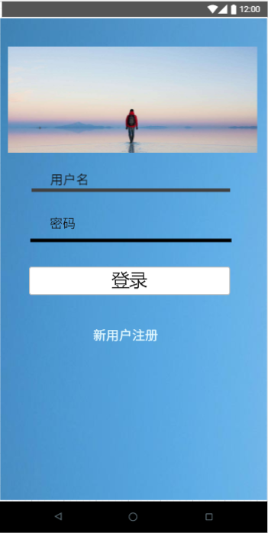

register.xml | 注册页面
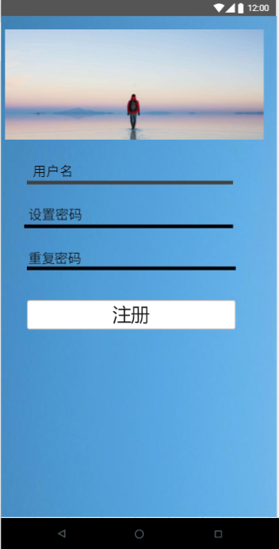

changepassword.xml | 修改密码页面
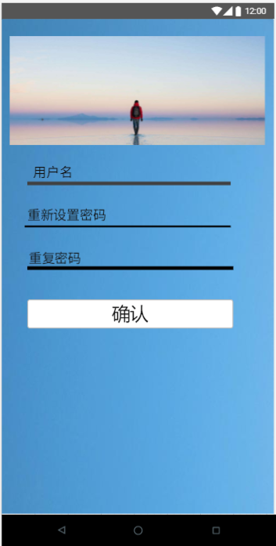

resetuserinfo.xml | 修改用户信息页面
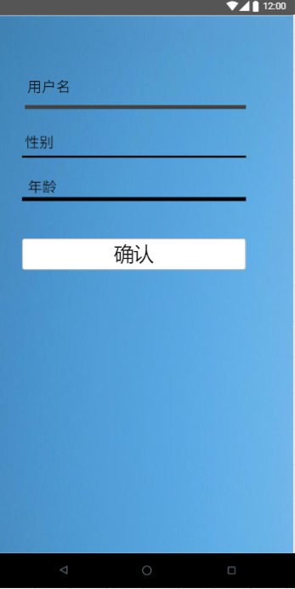

2.2 Administrator类
login.html | 登录页面
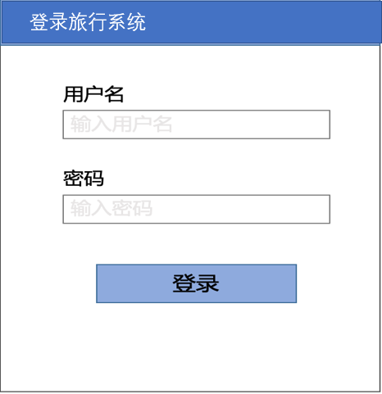

index.html | 管理员主页
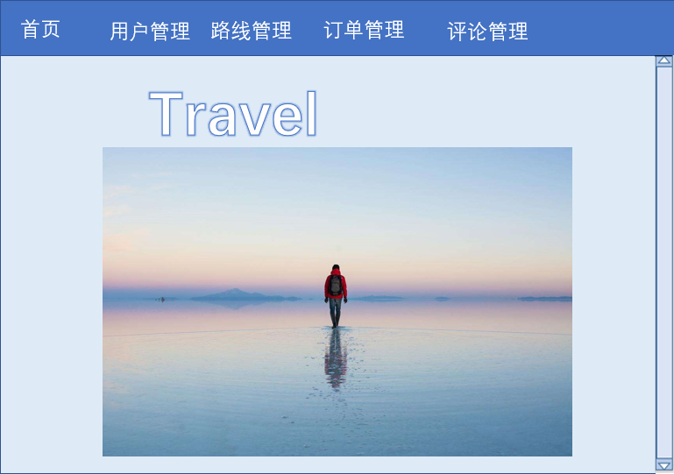

route类
index.html | 路线管理主页页面
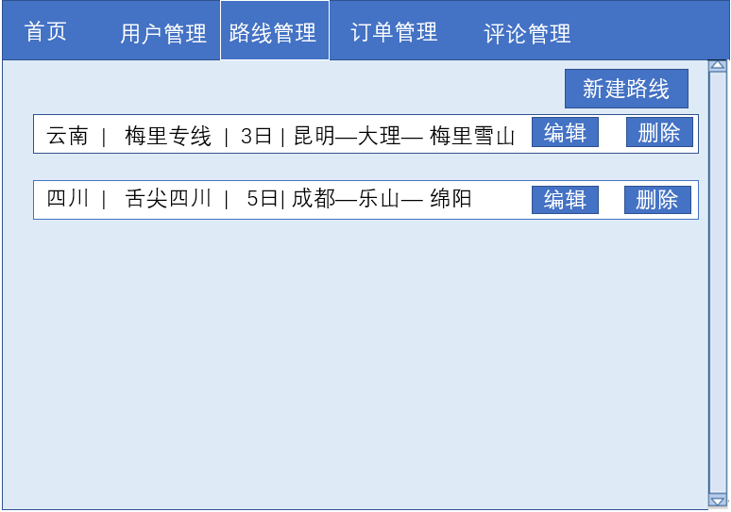

addroute.html | 添加路线页面
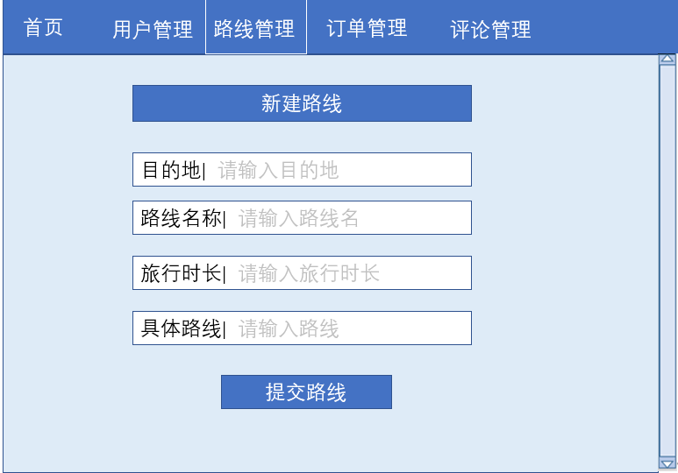

editroute.html | 编辑路线页面
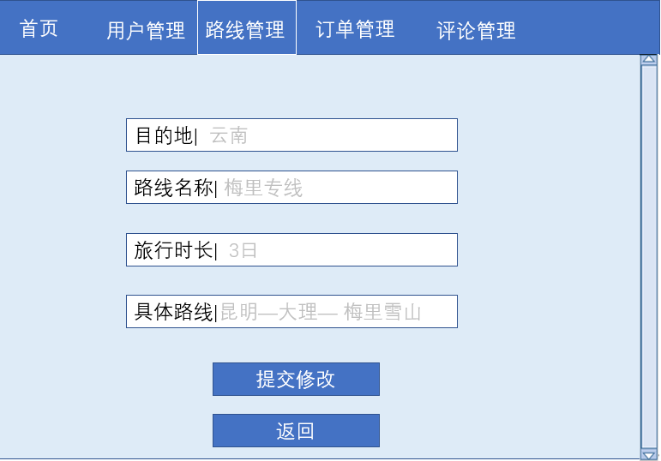

searchroute.html | 查询路线页面

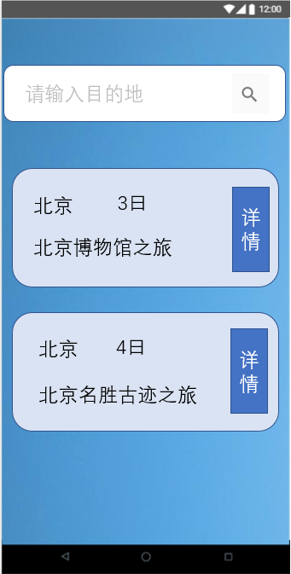

order类
createorder.xml | 添加订单页面
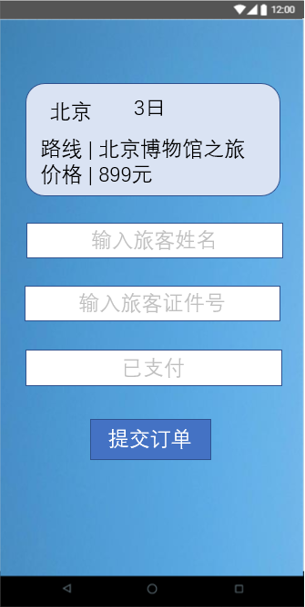

manageorder.xml | 管理订单页面
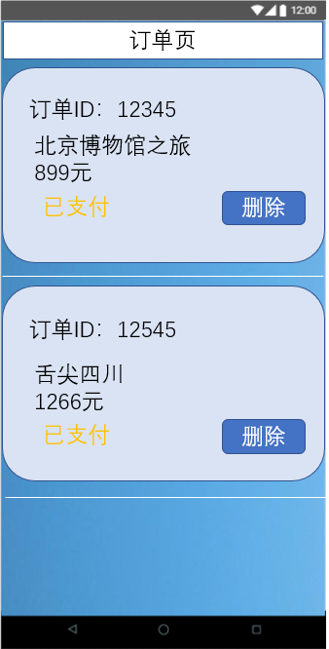

deleteorder.xml | 删除订单页面
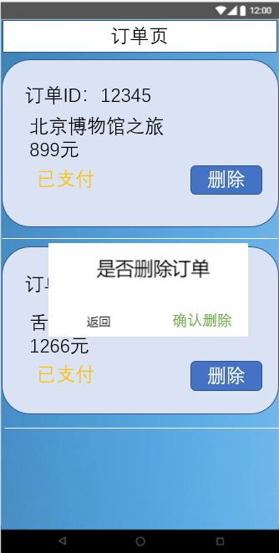

2.5 discuss类
discuss.xml | 旅行意见界面
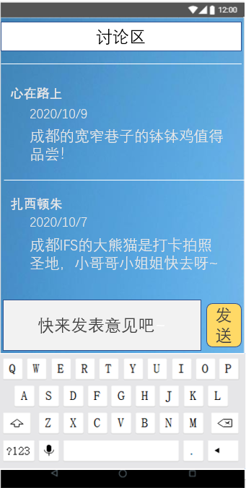

managediscuss.html | 管理问题页面
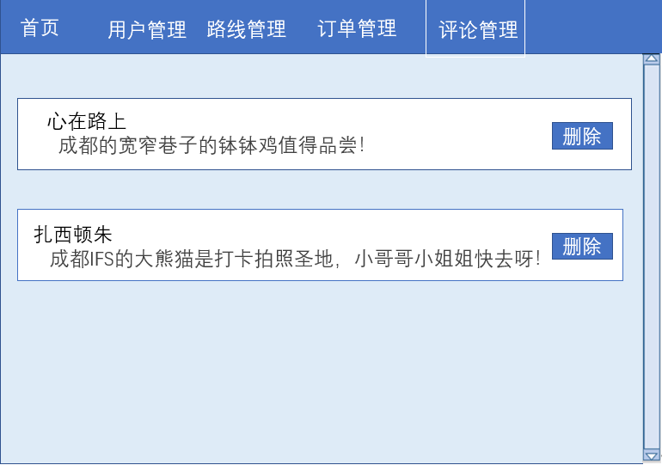

2.6 collection类
displaycollection.xml | 查看收藏页面

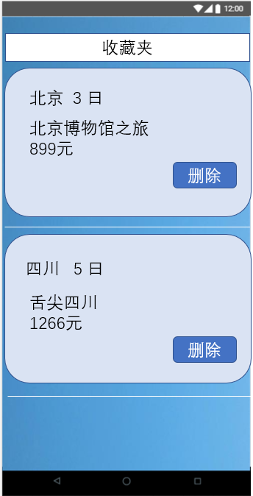

3事务逻辑设计
用详细设计方法之PDL完成，如已完成代码设计也可贴源码

3.1 Administrator类
登录处理：
Procedure login
Begin
get the userID and userPassword from login.html
Find the userID and userPassword in the database
If (userID not found )or (userID exist but inputPassWord != Password indatabase )then
display error hint
Else
Signin success and go to index.html;

End if
End login

3.2 OrdinaryUser类
登录处理:
Procedure login
begin
get the userID and userPassword from login.xml
Find the userID and password in the database;
If (userID not found )or (userID exist but inputPassWord != Password indatabase )then
display error hint
Else
Signin success and go to index.html;
End login

注册处理
Procedure signup
begin
get the userinfo from signup.xml
Find the userID in the database;
If userID not found then
add user to database
Goto login.html
Else
Show hint
End if
End signup

修改个人信息处理
Procedure resetuserinfo
begin
get the userinfo from resetuserinfo.html
input new userinfo;
find user in database;
change userinfo;
goto userinfo.xml
end resetuserinfo

修改登录密码处理
Procedure changepassword
Begin
get the originalpassword from changepassword.xml
if the (inputpassword ==correct password in database) then
begin
user input the newpassword twice in the blank
if the twice input was same then
changepassword in database
goto userinfo.xml
else
show error hint
end if
else
show error hint
end if
end changepassword

3.3 Route类
添加路线处理
Procedure addRoute
begin
get the Route info from addRoute.html
insert Route to database
goto displayRoute.html
end addRoute

删除路线处理
Procedure deleteRoute
Begin
get delete submit from manageRoute.html
If (confirm_delete == true) then
Delete Route from the database;

Else
Return
End if
End deleteRoute

编辑路线处理
Procedure editRoute
IF Route is selected THEN
BEGIN
Go to editRoute.html
Edit the Route and context
Submit
END
ELSE
return
ENDIF

查询路线处理
Procedure searchRoute
begin
get the keyword from searchRoute.html
find keyword in database
If found then
display results in searchRoute.html
Else
show hint: find nothing.
End if
End searchRoute

3.4 Order类
添加订单处理
Procedure createOrder
begin
Go to createOrder.html;
Input order information such as customername
Submit the order
Insert into database
end createOrder

删除订单处理
Procedure deleteRent
Go to manageGoods.html
IF the order is selected and confirm delete THEN
Delete from the database
ELSE
return
ENDIF

查看订单处理
Procedure displayOrder.html
begin
find information in database
If found then
Display results in displayOrder.xml
Else
return
End if
End displayOrder

3.5 Discuss类
添加旅行意见处理
Procedure createDiscuss
begin
Go to createDiscuss.html
Input the content and submit.
Add in the database
end createDiscuss

删除旅行意见处理
Procedure deleteDiscuss
Go to Discuss.html
IF the Discuss selected THEN
Delete from the database
ELSE
Return
ENDIF

查看旅行意见处理
Procedure showDiscuss
Go to the discuss.html
Display the discuss

3.6 Collection类
添加收藏处理
Procedure addCollection
Go to ariticle.html
IF find the route is not collected THEN
Collect and add in the database
Else
Return
ENDIF

删除收藏处理
Go to managecollection.html
IF the ariticle is selected THEN
delete collection the database
ELSE Return
ENDIF

4数据库设计
在数据库建立基表后截图。基本上，每个类对应一个数据库的表。

4.1 用户信息类
User表
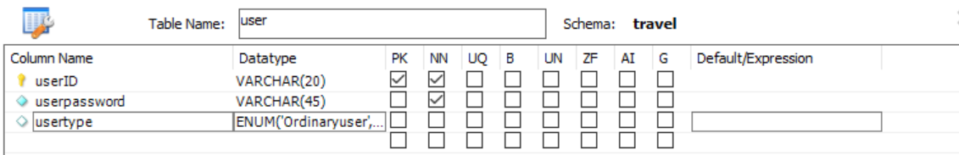

Administrator表
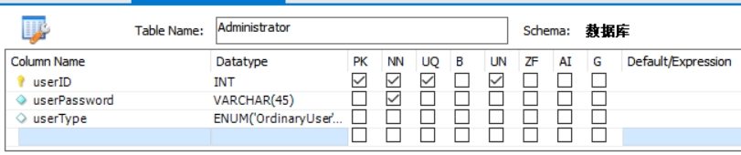

OrdinaryUser表
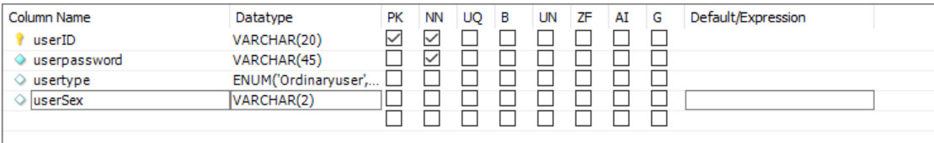

4.2 旅行路线类
route表
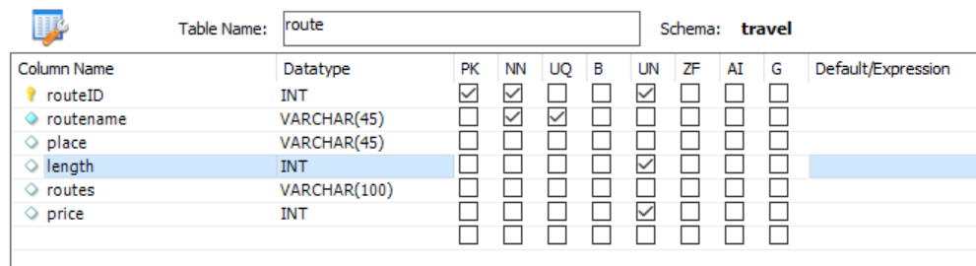

4.3 订单类
order表
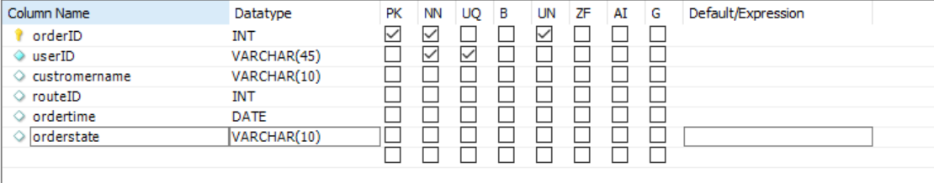

4.4旅行意见类
discuss表

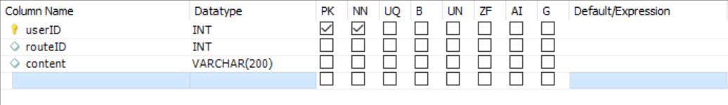

4.5收藏类
collection表
